Исходные данные для заданий

Окружение
Задания выполняются в БД PostgreSQL.

Таблица Operations
Operation_Id -- Id операции
Account_Id -- Id счета
Operation_Type -- Тип операции
CHECK (Operation_Type IN ('D', 'C'))
Operation_Date -- Дата операции
Agreement_Num -- Номер договора
Amount -- Сумма операции
(Данные содержатся в файле operations.csv)

Таблица Org
Org_Id -- Id организации
Parent_Id -- Id родительской организации
Dt -- Дата, на которую существует оргструктура
Name -- Наименование организации
Tlg -- Короткое наименование

(Данные содержатся в файле org.xls)

Таблица Summary
Org_Id -- Id организации
Dt -- Дата операции
Amount -- Выручка за день
(Данные содержатся в файле summary.txt)

ВАЖНО: все файлы должны быть загружены без изменений

Задание 1 (Postgres)
Сложность: ниже средней.
Необходимо вгрузить все прилагаемые файлы в схему CUSTOM, которую предварительно необходимо создать. Преобразовать типы данных. Настроить зависимости. Проиндексировать таблицы исходя из предположения, что данные будут накапливаться в течении нескольких десятков лет.
В качестве результата необходимо приложить полный дамп схемы CUSTOM (DDL схемы) и все скрипты трансформации данных.

Задание 2 (SQL)
Сложность: ниже средней.
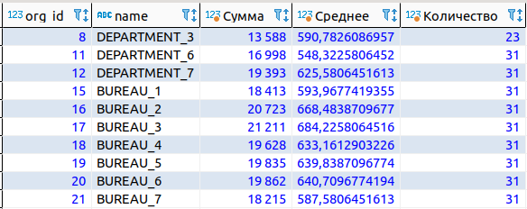
Написать SQL — запрос, выбирающий данные из таблиц Org и Summary, в следующем виде.

Т.е. необходимо считать за месяц в разбивке по отделам и бюро: сумму, среднее и количество операций. При условии, что количество операций должно быть больше 20

Задание 3 (SQL)
Сложность: средняя
Написать SQL – запрос, выбирающий из таблицы Operations данные для отчета в следующем виде:
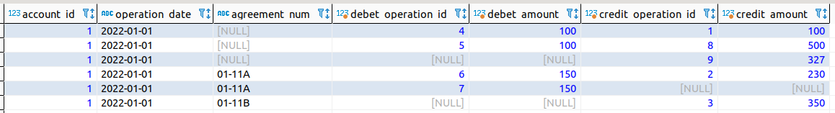
Запрос должен выбирать данные в представленной форме, выборка дебетовых и кредитовых операций в разных строках не засчитывается как правильное решение задачи.
В разбивке по идентификатору счета (одно значение) и отчетному периоду.
Результирующие строки должны быть отсортированы по дате операции и номеру договора;
Создание view, вспомогательных функций и т.п. – на усмотрение разработчика.

Задание 4 (SQL)
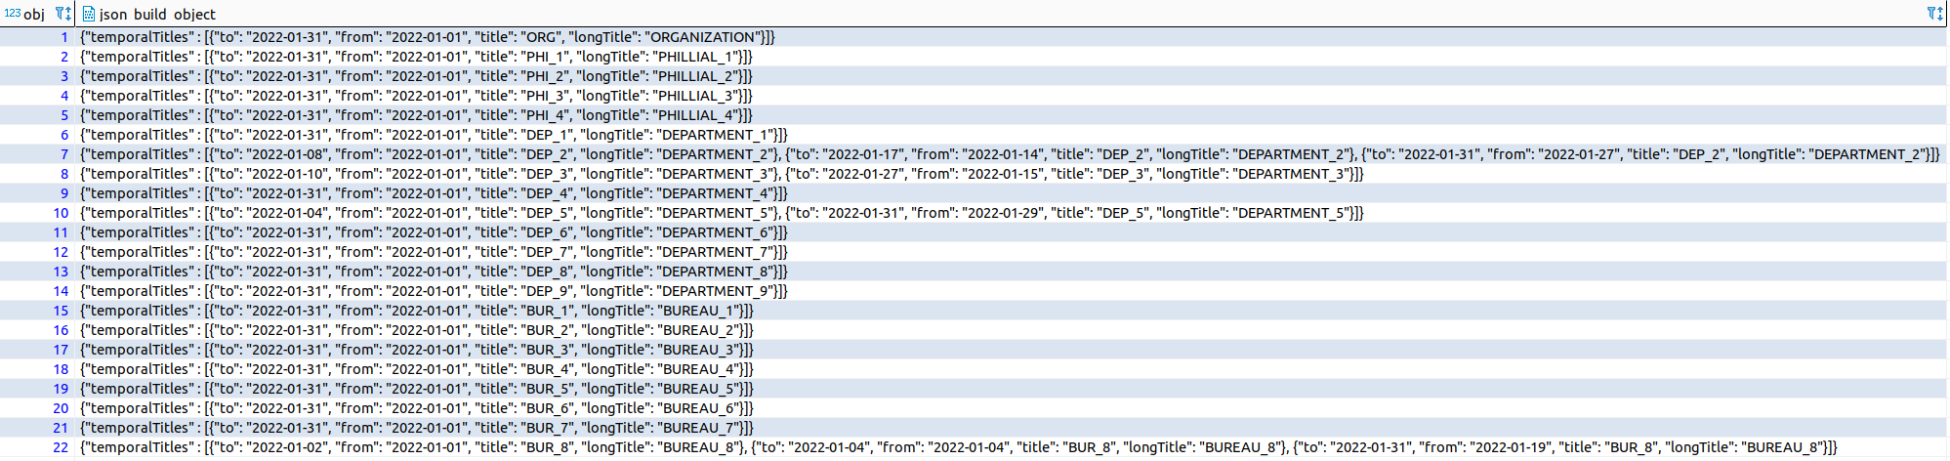
Сложность: выше средней
Написать SQL-запрос, выбирающий из таблицы Org данные в формате JSON в следующем виде:

За 01 января структура существует в полном объеме, за остальные даты некоторые отделы и бюро были упразднены, но позже возвращены в структуру. JSON должен содержать объект temporalTitles с элементами from, to, title, longTitle, где from, to - даты существования «с» и «по», причем если элемент структуры просуществовал один день, то они должны быть равны. Title — содержит в себе короткое наименование, а longTitle — содержит полное наименование. В качестве примера можно ориентироваться на JSON последнего элемента, он должен выглядеть следующим образом:
{
"temporalTitles": [
{
"to": "2022-01-02",
"from": "2022-01-01",
"title": "BUR_8",
"longTitle": "BUREAU_8"
},
{
"to": "2022-01-04",
"from": "2022-01-04",
"title": "BUR_8",
"longTitle": "BUREAU_8"
},
{
"to": "2022-01-31",
"from": "2022-01-19",
"title": "BUR_8",
"longTitle": "BUREAU_8"
}
]
}

Создание view, вспомогательных функций и т.п. – на усмотрение разработчика.

Задание 5 (SQL)
Сложность: средняя
Написать SQL — запрос, выбирающий из таблицы Org данные следующего вида:
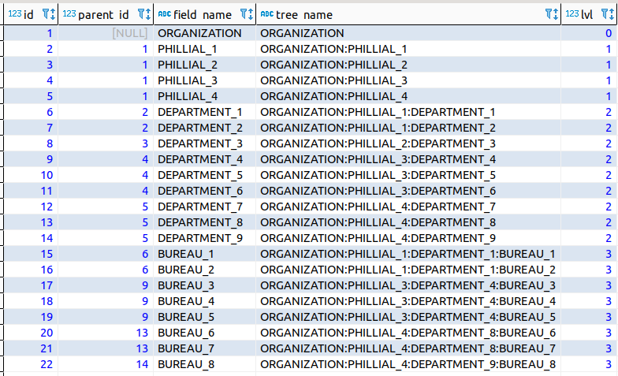
Поле tree_name должно содержать иерархическое подчинение структуры от верхнего уровня, элементы разделены символом «:».
Поле Lvl содержит уровень текущей структуры.
Перечень организаций необходимо брать только за 01 января.
Создание view, вспомогательных функций и т.п. – на усмотрение разработчика.

Задание 6 (SQL)
Сложность: выше средней
Написать SQL — запрос, выбирающий данные из таблиц Org и Summary в следующем виде.
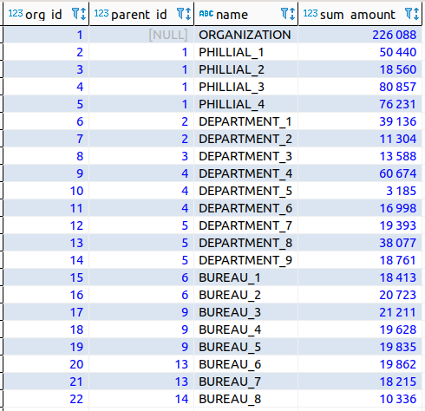

Данные в таблице summary приведены только для самых нижних уровней структуры. Необходимо рассчитать сумму за весь январь для каждого из уровней вложенности.
Создание view, вспомогательных функций и т.п. – на усмотрение разработчика.

